Nome: ____________________________________________________ Data. ____________

A dimensão e as fronteiras de Portugal
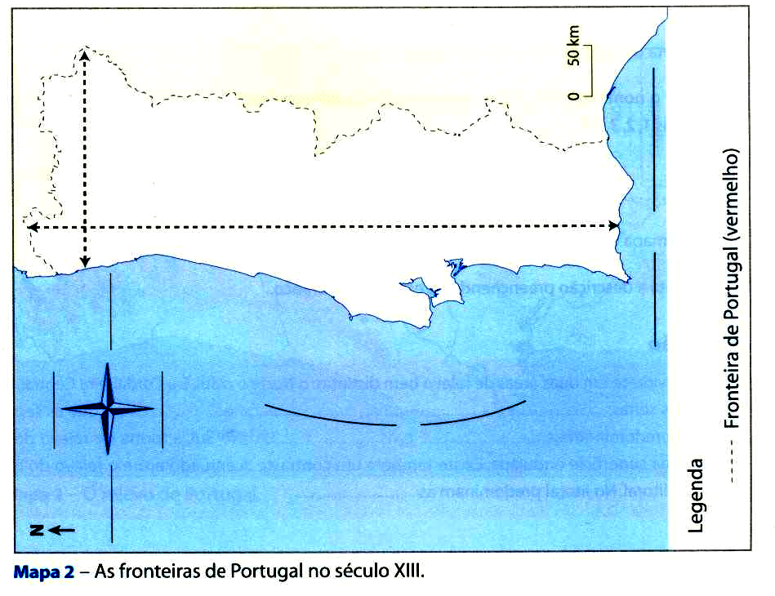

1. Traça as fronteiras de Portugal com lápis vermelho.

2. Completa a rosa-dos-ventos.

3. A norte e a este, Portugal faz fronteira com _______________________________.

4. A sul e a oeste, Portugal faz fronteira com _______________________________.

5. Escreve, no mapa, o nome do país com que Portugal faz fronteira.

6. Escreve, no mapa, o nome do oceano que banha Portugal.

7. Escreve no mapa, sobre a linha do comprimento, o número de quilómetros que vai de norte a sul do país.
561 Km / 218 km

8. Escreve no mapa, sobre a linha da largura, o número de quilómetros que vai do oceano Atlântico a Espanha.

9. Completa:

De 1185 até ao século _______, o território do sul do país foi sendo conquistado aos ______________, terminando com a conquista do Algarve. Definidas as fronteiras de Portugal, este ficou com a forma parecida e de um __________________. O território nacional tem o comprimento de ____________ km e a largura de ________________ km. O oceano ________________ banha Portugal a __________________ e a ____________________.

